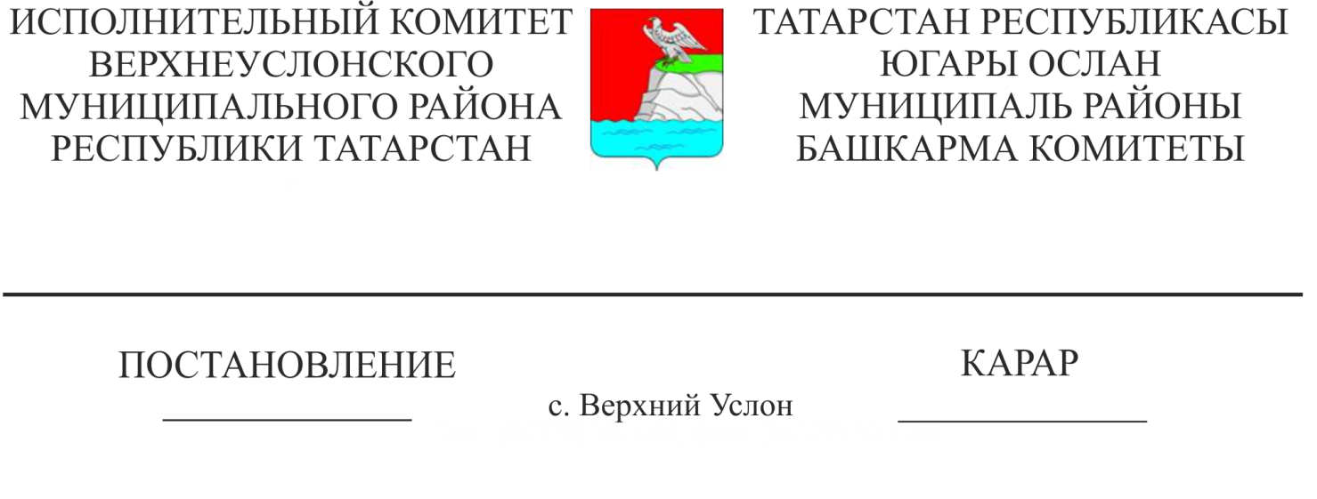
31.01.2020 67

Татарстан Республикасы
Югары Ослан муниципаль районында,
шул исәптән авыл җирлекләрен һәм
Иннополис шәһәрен дә кертеп,
җирләү буенча хезмәтләрнең
гарантияле исемлеге нигезендә
күрсәтелә торган хезмәтләрнең
хакын раслау турында

«Җирләү һәм күмү эше турында» 1996 елның 12 гыйнварындагы 8-ФЗ номерлы Федераль законның 9 статьясындагы 3 пункты һәм 12 статьясындагы 3 пункты нигезендә, «Татарстан Республикасында җирләү һәм күмү эше турында» Федераль законны гамәлгә ашыру чаралары хакында» 2007 елның 18 маендагы 196 номерлы һәм «Тарифлар буенча Татарстан Республикасы Дәүләт комитеты мәсьәләләре» турында 2010 елның 15 июнендәге 468нче номерлы Татарстан Республикасы Министрлар Кабинетының карарлары белән, Россия Федерациясе Хөкүмәтенең «2020 елда түләүләрне, пособиеләрне һәм компенсацияләрне индексацияләү коэффициентын раслау турында» 2020 елның 29 гыйнварындагы 61нче номерлы карары, Татарстан Республикасы Югары Ослан муниципаль районы Уставы нигезендә, Татарстан Республикасы Югары Ослан муниципаль районы Башкарма комитеты
КАРАР БИРӘ:
1. 2020 елның 1 февраленнән җирләү буенча хезмәтләрнең гарантияләнгән исемлеге нигезендә күрсәтелә торган хезмәтләрнең бәясен Югары Ослан муниципаль районында, авыл җирлекләрен һәм Иннополис шәһәрен дә кертеп, 6124,86 сум итеп расларга һәм гамәлгә кертергә.
2. Әлеге карарны Татарстан Республикасы хокукый мәгълүматының рәсми порталында, Татарстан Республикасы Югары Ослан муниципаль районының Интернет мәгълүмат-телекоммуникация челтәрендәге рәсми сайтында урнаштырырга.
3. Әлеге карарның үтәлешен тикшереп торуны үземә калдырам.

Башкарма комитет җитәкчесе В.С. Тимиряев

Татарстан Республикасы
Югары Ослан муниципаль районы
Башкарма комитетының
2020 елның 31 гыйнварындагы
67нче номерлы карарына
1 нче кушымта

Татарстан Республикасы Югары Ослан муниципаль районында, авыл җирлекләрен дә кертеп, 2020 елның 1 февраленнән җирләү буенча хезмәтләр күрсәтүнең гарантияләнгән исемлеге нигезендә күрсәтелә торган җирләү буенча хезмәт күрсәтүләрнең бәясе

№ п | Муниципаль берәмлек, авыл җирлекләре исеме | Күмү буенча гарантияләнгән хезмәтләр исемлегенең бәясе, сум.
1 | Олы Мәми авыл җирлеге | 6124,86
2 | Бураш авыл җирлеге | 6124,86
3 | Введенский Бистәсе авыл җирлеге | 6124,86
4 | Югары Ослан авыл җирлеге | 6124,86
5 | Вахитов авыл җирлеге | 6124,86
6 | Канаш авыл җирлеге | 6124,86
7 | Килди авыл җирлеге | 6124,86
8 | Карагуҗа авыл җирлеге авыл җирлеге | 6124,86
9 | Куралово авыл җирлеге | 6124,86
10 | Мәйдан авыл җирлеге | 6124,86
11 | Макыл авыл җирлеге | 6124,86
12 | Яңа Рус Мәмәтхуҗасы авыл җирлеге | 6124,86
13 | Яр буе Морквашы авыл җирлеге | 6124,86
14 | Түбән Ослан авыл җирлеге | 6124,86
15 | Октябрьский авыл җирлеге | 6124,86
16 | Печище авыл җирлеге | 6124,86
17 | Соболевский авыл җирлеге | 6124,86
18 | Шылаңгы авыл җирлеге | 6124,86
19 | Ямбулат авыл җирлеге | 6124,86
20 | Иннополис шәһәре | 6124,86

